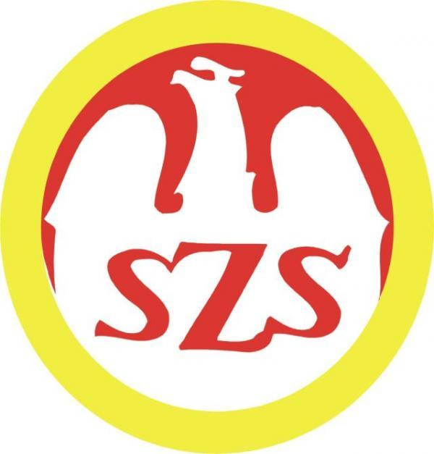


Sztafetowe Biegi Przełajowe dziewcząt szkół podstawowych
10 x 800 m
Finał – 16.10.2014 Nowe Miasto Lubawskie

Klasyfikacja końcowa:
I m-ce SSP-2 Iława
I m-ce SP 4 Giżycko
II m-ce SP 1 Pisz
II m-ce SP 7 Giżycko
III m-ce SP 4 Pisz
IV m-ce SP 3 Olsztyn
V m-ce SP 3 Olecko
VI m-ce SP 4 Morąg
VII m-ce SP 2 Nowe Miasto Lubawskie
VIII m-ce SP 1 Nowe Miasto Lubawskie

Skład złotych medalistek: SSP-2 Iława
Falkowska Patrycja, Pietrkiewicz Ewa,Girtler Julia, Jabłońska Sandra, Pietrowicz Roksana, Klimek Kaja, Wiatrowska Hanna, Rucińska Julia, Krzemińska Kornelia, Mozarczyk Julia, Mistelska Wirginia
trener:Rybińska Izabela, Tołkacz Marzena

Skład złotych medalistek: SP 4 Giżycko
Buko Martyna, Rudnicka Wiktoria, Ciż Zuzanna, Zalewska Izabela, Bakun Wiktoria, Polasik Natalia, Poczynek Weronika, Konus Natalia, Bereza Natalia, Chmielewska Emilia, Bolesławicz Julia
trener:Kochanowska Iwona

Skład srebrnych medalistek: SP 1 Pisz
Kaczmarczyk Julita, Kłos Karolina, Plona Natalia, Żabicka Ewa, Chrostowska Martyna, Wisniewska Emilia, Długozima Aleksandra, Koczaj Kinga, Kunach Urszula, Stachelek Kinga, Polakowska Patrycja, Wszołek Dominika
trener: Zadroga Marcin

Skład srebrnych medalistek: SP 7 Giżycko
Panaś Oliwia, Czyżyk Oliwia, Marczak Wiktoria, Ścibia Sandra, Pietnoczka Klaudia, Garbacz Zuzanna, Szymowiat Wiktoria, Witkowska Ola, Smędzik Magda, Golińska Julia
trener: Charzyńska Elżbieta

Skład brązowych medalistów: SP 4 Pisz
Bazydło Julia, Bazydło Katarzyna, Bączek Aleksandra, Chodnicka Karolina, Gobcewicz Oliwia, Lewandowska Nikola, Parda Gabriela, Prusinowska Klaudia, Smaka Kamila, Wójtowicz Klara, Zawadzka Martyna
trener: Jurczykowski Mariusz

